 | Comité Spéléologique d'Île de France  5 Rue Campagne Première 75014 Paris  Association agréée par le Ministère de la Santé et des Sports  COMITÉ RÉGIONAL DE LA FÉDÉRATION FRANÇAISE DE SPÉLÉOLOGIE  http://www.cosif.fr
Newsletter - Septembre 2012
Et voilà, les vacances sont terminées, finis les bains de pieds dans les mares, le farniente sur les plages, les balades en montagne, la prospection, l’exploration ou la désob’, le canyon ou la plongée en siphon. C’est la rentrée des classes. La saison des initiations va recommencer. Il reste plusieurs stages de formation avant la fin de l’année, pensez à vous y inscrire. Il y a aussi quelques actions conviviales de promotion de notre activité comme les JNSC les 2 et 3 octobre prochains et les journées du patrimoine les 15 et 16 septembre. Et comme toujours, les news nationales et internationales qui nous passent par les mains (mails). Pensez à nous envoyer vos infos pour diffusion (contact@cosif.fr).
- N’oubliez pas de vous inscrire aux prochains stages de formation :
Les 15 et 16 septembre 2012, le CDS 93 organise deux stages au Puiselet (77) : le premier est un stage "auto secours et techniques de réchappe", il a pour but de vous former à la perte (ou casse) d’un outil de progression, de secourir une personne sur corde ou de faire face à un accident, mais surtout de pouvoir anticiper ces incidents. Le second est un stage axé vers les "techniques d'encadrement", destiné à toute personne qui assiste un cadre, qui encadre une sortie débutant ou qui prépare le diplôme d’initiateur fédéral, il a pour but de voir et préparer les tests en falaise pour le diplôme d’initiateur, de les acquérir puis de voir et d’appliquer les diverses techniques d’encadrement et d’assistance en encadrement. Il est aussi destiné à tous les initiateurs qui souhaitent revoir ces techniques et leurs évolutions.
Les référentiels de ces stages sont ici : http://www.cosif.fr/publications/referentiels/efs/

N'hésitez pas à vous inscrire pour l’un ou l’autre de ces stages. Renvoyez un mail avec nom, prénom, club, numéro de licence, depuis combien de temps vous pratiquez et si vous avez un diplôme fédéral à : fabienf@neuf.fr

Ces stages sont aussi au programme pour septembre et octobre :
- 8 – 9 septembre : Stage « Photographie souterraine », organisé par le CDS94 : Lieu à définir.
Contact : Arnaud Garlan : arnaud.garlan@free.fr.
- 15 – 16 septembre 2012 : Stage « Prévention et Auto-Secours + formation aux techniques d’encadrement et préparation aux tests techniques (préparation à l’initiateur) » organisé par le CDS 93, au Puiselet (77).
Contact : Fabien Fécheroulle : fabienf@neuf.fr
- 22 – 23 septembre 2012 : Stage « Equipier de club » organisé par le CDS 91, Doubs (25).
Contact : Eric Muckenhirn : eric.muckenhirn@aliceadsl.fr
- 6 – 7 octobre 2012 : Stage « initiation à la plongée souterraine », organisé par le CoSIF : Douix de Châtillon/Seine (Côte d’Or, 21). Contact : Christophe Depin : cdepin@free.fr
- 14 octobre 2012 : Journée « Découverte de la spéléologie » organisée par le CDS 91, Carrières de Caumont (27). Contact : Fréderic Richard : fred-richard3@wanadoo.fr
- 20 – 21 octobre 2012 : Stage « Initiation aux techniques de Spéléologie Alpine » organisé par le CDS 91, Combe aux prêtres (21). Contact : Alain Vialon : alain.vialon@cegetel.net
- 27 – 28 octobre (sous réserve) : Stage « Initiation à la vidéo en relief en milieu souterrain », organisé par le CoSIF : en IdF. Contact : Arnaud Garlan : arnaud.garlan@free.fr.

- Information francilienne :
* JNSC 2012
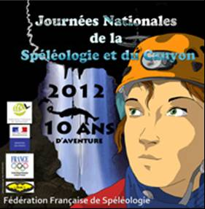
Les Journées Nationales de la Spéléologie et du Canyon auront lieu cette année les 6 et 7 octobre 2012 :
- le CDS 91 organise une action sur le viaduc des fauvettes à Bures-sur-Yvette.
Contact : Eric Muckenhirn : eric.muckenhirn@aliceadsl.fr
- le CDS93 organise des initiations à la descente dans la semi-obscurité du spéléodrome de Rosny-sous-bois.
Contact : Julien Ginguené : julien.ginguene@gmail.com
Pour les autres départements, renseignez-vous auprès de votre président de CDS ou de club.
* Journées du Patrimoine les 15 et 16 septembre 2012
Le CDS 95 organise une action à Pontoise les 15 et 16 septembre : visite de la Cave des moineaux. Cette date nous permet de toucher un large public (1000 à 1500 personnes en 2 jours) car il s’agit du week-end de la fête du patrimoine. Pour plus d’informations, contacter le CDS95 à : cdspeleo95@orange.fr
* Une action du CDS 77 à destination des seniors
WE pour les seniors (plus de 50 ans) les 22 et 23 septembre 2012 organisé par le CDS 77 pour promouvoir la spéléologie comme facteur de santé.

Ce stage a pour but de :
- permettre à la douzaine de seniors qui ont du mal à se greffer sur les sorties habituelles des clubs de pratiquer la spéléologie à leur rythme ;
- informer et démontrer par la pratique qu’il est possible de continuer à pratiquer la spéléologie après 50 ans, en adaptant les cavités à explorer à la condition physique de chacun et en se faisant plaisir ;
- sensibiliser les seniors à la prise en compte de leur état de santé et de fatigue afin de ne pas aller au-delà de leurs possibilités physiques ;
- rappeler les règles élémentaires de diététique et la nécessité de boire régulièrement durant les explorations ;
- inciter les clubs à prendre en compte les seniors dans leur offre de pratique.

Ce stage sera organisé les 22 et 23 septembre 2012 dans le Doubs (25).
Informations auprès de Jean-Pierre HOLVOET : j-pholvoet@sfr.fr
Tél. : 01 60 69 97 50 ou 06 80 96 22 90

- Informations et rendez-vous nationaux de spéléologie :

* Soutien de la candidature UNESCO de la Grotte Chauvet Pont d'Arc

Proposition de parrainage pour la candidature UNESCO de la grotte Chauvet Pont d'Arc. Porté par l'État français, le dossier de candidature est entré dans une phase d'étude par l'Unesco. Un premier expert de l'ICOMOS est venu en mai et a constaté la valeur universelle exceptionnelle de la grotte et son excellent état de conservation. D'autres experts devraient se déplacer en Ardèche dans les mois à venir et la décision finale de l'Unesco pourrait être connue à l'été 2013. Relevons tous ensemble le défi de réunir 36 000 signatures d'ici 2013. Toutes les informations ainsi que les bulletins de commande de la documentation, affiches, autocollants du Grand Projet LA GROTTE Chauvet Pont d'Arc sont en ligne sur notre site Internet : www.lagrottechauvetpontdarc.

* Information pour les collectionneurs d’ouvrages spéléos

L’annonce date un peu mais il n’est peut être pas trop tard : Monsieur CHARPENTIER, géographe, vend pour cause de déménagement à l'étranger une collection de "Spelunca" (prix 750 Euros). Les 74 premiers "spelunca" en 5 volumes reliés en cuir, de 1895 à 1914 + d'autres ouvrages de spéléologie, collection privée de MARTEL. Pour le contacter : scharpentier2@yahoo.fr
* Festi’ Canyon :
Un rendez-vous festif et sportif à ne pas manquer : rendez-vous les 29 et 30 septembre au Canyoning Park d’Argeles sur Mer (Pyrénées Orientales) pour un week-end inoubliable. Informations sur : http://festicanyon.com/

* Spél’images 2012
SPEL’IMAGES 2012 et les 3e rencontres audiovisuelles nationales auront lieu cette année à Courthezon, dans le Vaucluse, les samedi 24 et dimanche 25 novembre. Comme les années précédentes, la réunion audiovisuelle se tiendra dans une salle annexe du théâtre de la Roquette, à proximité de la salle polyvalente où auront lieu les projections officielles.
Les rencontres seront à nouveau consacrées à la vidéo et au diaporama, programme à ce jour non encore établi, mais qui concernera la réalisation et le montage audiovisuels. Toutes suggestions et propositions de sujets à traiter sont les bienvenues.
Pour plus d’informations, contacter Michel Luquet (Président de la Commission Audiovisuelle FFS) : m.luquet@voila.fr
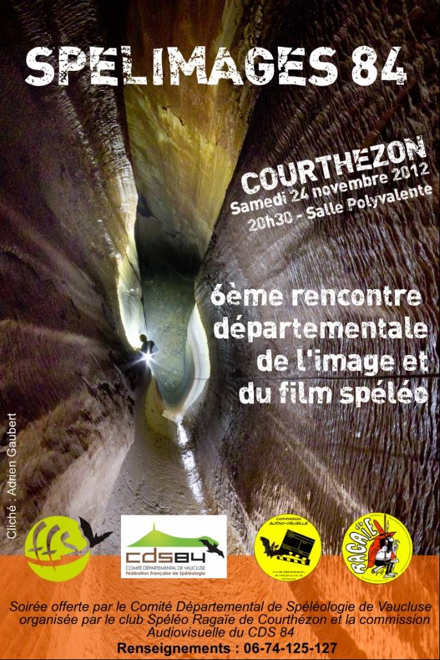

* Vercors TV fête ses deux ans d’existence
Ce mois-ci, un document sur les crues de la Luire : www.vercors-tv.com
* Souscription pour un ouvrage sur la Patagonie
Richard Maire lance une souscription pour un ouvrage sur les expéditions spéléologiques en Patagonie. Il va relater les 6 expéditions françaises qui y ont eu lieu et sera orné de magnifiques photos, d'encarts scientifiques et de témoignages des divers protagonistes (81!) ayant vécu sur ces terres des moments inoubliables ! 176 pages minimum en format 24 X 31, il doit être tiré en fin d'année à 3 500 exemplaires français. Il est possible de l'acheter en souscription avant le 15 octobre là : http://boutique.centre-terre.fr/ et même d'en feuilleter quelques pages.
Pour plus d’informations, contacter Richard Maire : rmaire@ades.cnrs.fr

- Informations et rendez-vous internationaux de spéléologie :
* Congrès National de Spéléologie en Roumanie : 40e édition
Pour les réactifs ou ceux qui ne savent pas quoi faire de leurs congés de septembre : 40e Edition du Congrès National de Spéléologie en Roumanie : Râşnov, Braşov County du 5 au 9 Septembre 2012.
Informations : http://congres2012.avenul.ro
* 7e EuroSpeleo Forum Speleodiversité 2012
Rendez-vous pour le prochain EuroSpeleo Forum "SpeleoDiversité 2012" à Muotathal au coeur du karst suisse alpin du 28 septembre au 1er octobre, le mois prochain. Avec le 2nd Symposium EuroSpeleo Protection (ESPS) et bien d'autres événements, ce sera le grand rassemblement spéléo de l'année 2012 à ne pas rater pour tous les spéléos européens !
Toute l'information sur cet événement se trouve dans la 3e circulaire disponible sur :
http://www.speleodiversity.ch/download/NHK%202012_3Zirkular_fr.pdf
et pour le 2nd ESPS, sur : http://www.eurospeleo.eu/ESPS2_2circ_FR.pdf

* Aide aux projets de la Fédération Spéléologique Européenne

La Fédération Européenne (FSE) aide tous les projets spéléologiques incluant au moins 4 pays européens (ou 2+1 pays FEALC, ou d'Afrique ou du Moyen-Orient) au travers du fond EuroSpeleo Projets (ESP).
Avec ses Partenaires Officiels, la FSE soutient avec des aides matérielles et financières de 400 à 2500 euros tous les types de projets (éducatifs, techniques, scientifiques, exploration, camps jeunes, expéditions en Europe ou en dehors, publications de médias (livres, films,
logiciels, photos, etc), rassemblements spéléos (festivals, colloques, expositions, congrès, etc)).
Afin d'améliorer la visibilité des projets ESP, nous avons le plaisir de vous envoyer la nouvelle version mise à jour du formulaire de demande valide à partir du 1er août 2012 :
www.eurospeleo.org/main6/eurospeleo-projects/eurospeleo-projects-funding-application-form-v0-5.rtf
Vos demandes ESP doivent parvenir au moins 4 mois avant le début du projet à :
contact@eurospeleo.org

* 13e conférence pluri-disciplinaire sur les gouffres
La 13e conférence pluridisciplinaire sur les gouffres et les impacts environnementaux sur le karst aura lieu du 6 au 10 mai 2013 à Carlsbad au Nouveau Mexique.
Pour toute information, voir le site :
https://sites.google.com/site/sinkholeconference2013/home.
* Congrès international de Spéléologie

Congrès international de Spéléologie, 21 – 28 juillet 2013, Brno, République Tchèque.
Contact : www.speleo2013.com, e-mail: info@speleo2013.com

ww.

speleo2013.com
Pour diffuser toute information importante, pensez à envoyer un mail à contact@cosif.fr, elle sera mise en ligne le plus rapidement possible. Pour recevoir ces courriers, envoyez vos coordonnées mails à contact@cosif.fr.
Si vous ne souhaitez plus recevoir de message de notre part, il vous suffit d'envoyer un email à l'adresse suivante : cosif-federes-request@lists.cosif.fr avec comme sujet unsubscribe.

